БЕЛАРУСКІ ПРАФЕСIЙНЫ  САЮЗ РАБОТНІКАЎ АДУКАЦЫІ  І НАВУКІ  МАЗЫРСКАЯ РАЁННАЯ АРГАНІЗАЦЫЯ БЕЛАРУСКАГА ПРАФЕСІЙНАГА САЮЗА РАБОТНІКАЎ АДУКАЦЫІ І  НАВУКІ  РАЕННЫ КАМІТЭТ  ПРЭЗIДЫУМ  ПАСТАНОВА  31.12.2019 № 13.262  г.Мазыр |  | БЕЛОРУССКИЙ ПРОФЕССИОНАЛЬНЫЙ СОЮЗ РАБОТНИКОВ ОБРАЗОВАНИЯ  И НАУКИ  МОЗЫРСКАЯ РАЙОННАЯ ОРГАНИЗАЦИЯ БЕЛОРУССКОГО ПРОФЕССИОНАЛЬНОГО СОЮЗА РАБОТНИКОВ ОБРАЗОВАНИЯ И НАУКИ  РАЙОННЫЙ КОМИТЕТ  ПРЕЗИДИУМ  ПОСТАНОВЛЕНИЕ  г.Мозырь

Об оказании материальной помощи членам профсоюза для оздоровления в санаториях УП «Белпрофсоюзкурорт»

Во исполнение постановления президиума Гомельского областного комитета профоюза работников образования и науки от 21.11.2019 № 12.336 «Об оказании материальной помощи членам профсоюза для оздоровления в санаториях УП «Белпрофсоюзкурорт»», президиум Мозырского районного комитета Белорусского профессионального союза работников образования и науки ПОСТАНОВЛЯЕТ:
1. Районному комитету Белорусского профессионального союза работников образования и науки оказывать материальную помощь из средств фонда помощи Мозырской районной организации профсоюза работников образования и науки на удешевление стоимости путевок в размере 5% для членов профсоюза при оздоровлении в санаториях УП «Белпрофсоюзкурорт» с января по апрель 2020 года (включительно).
2. Председателям первичных профсоюзных организаций отраслевого профсоюза информировать каждого члена профсоюза о предоставлении скидки в размере 5% стоимости путевки ЦК Белорусского профессионального союза работников образования и науки, Гомельской областной и Мозырской районной организаций отраслевого Профсоюза.
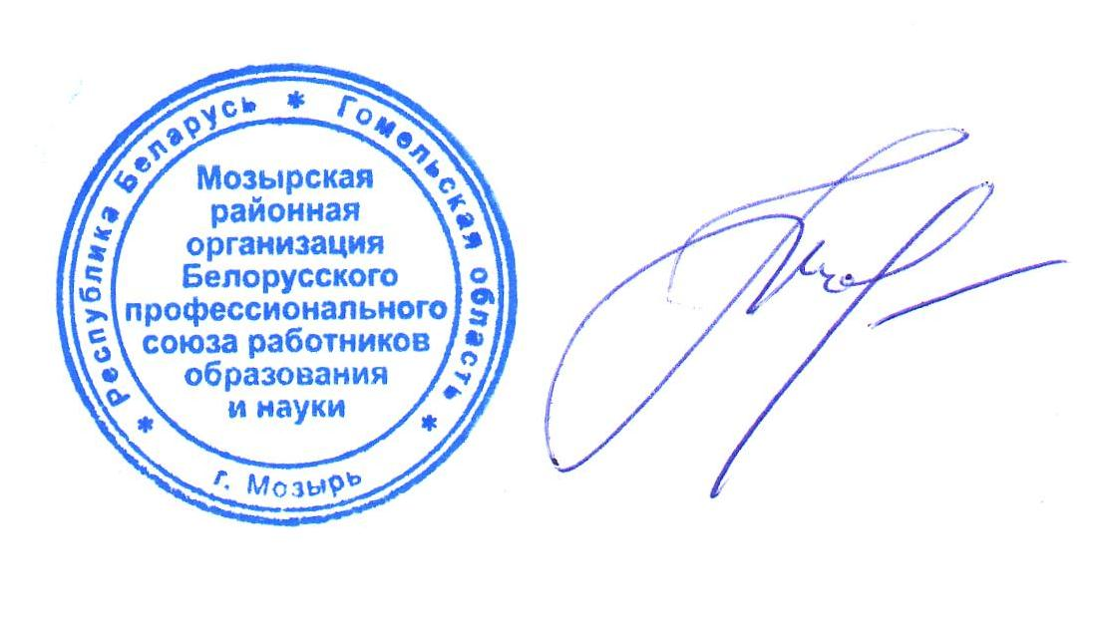
3. Контроль за выполнением настоящего постановления возложить на главного бухгалтера М.А.Тушинскую.

Председатель
районного комитета Н.В.Швец

